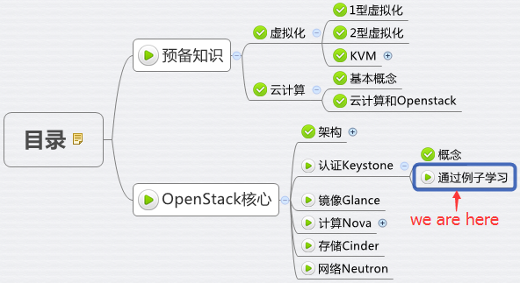

上一节介绍了 Keystone 的核心概念。  
本节我们通过“查询可用 image”这个实际操作让大家对这些概念建立更加感性的认识。

User admin 要查看 Project 中的 image

**第 1 步 登录**

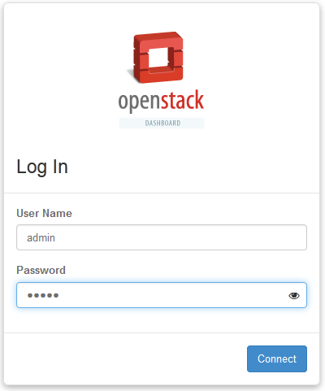

当点击http://7xo6kd.com1.z0.glb.clouddn.com/upload-ueditor-image-20160410-1460244058598077209.jpg时，OpenStack 内部发生了哪些事情？请看下面

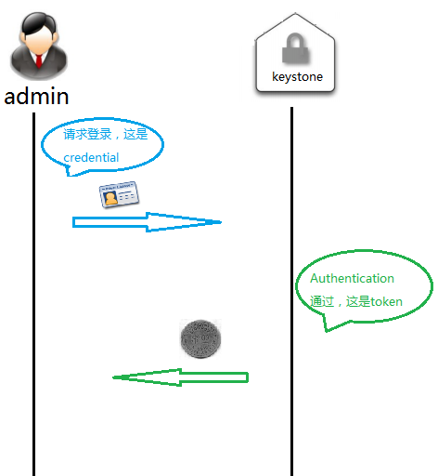

Token 中包含了 User 的 Role 信息

**第 2 步 显示操作界面**

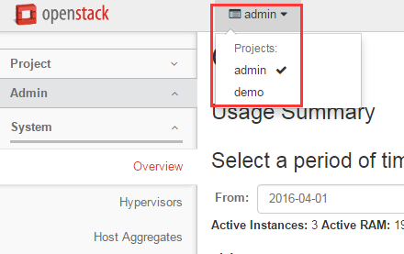

请注意，顶部显示 admin 可访问的  Project 为 “admin” 和 “demo”。

其实在此之前发生了一些事情：

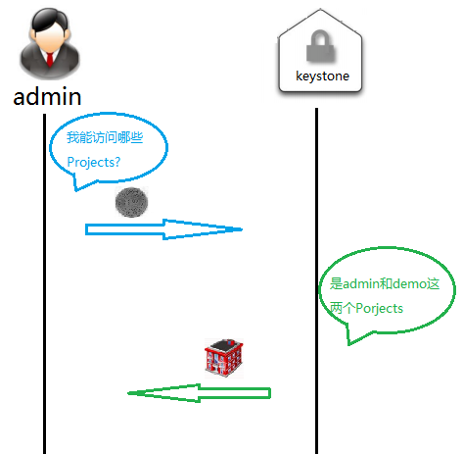

同时，admin 可以访问 Intance, Volume, Image 等服务

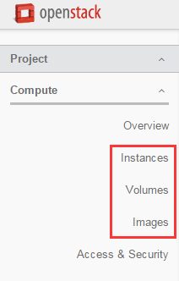

这是因为 admin 已经从 Keystone 拿到了各 Service 的 Endpoints

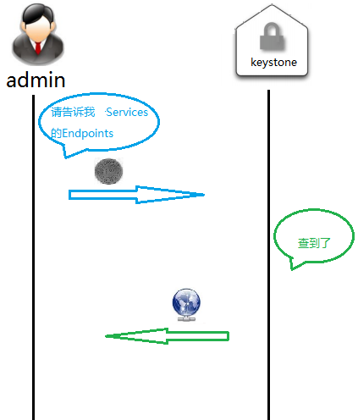

**第 3 步 显示 image 列表**

点击 “Images”，会显示 image 列表

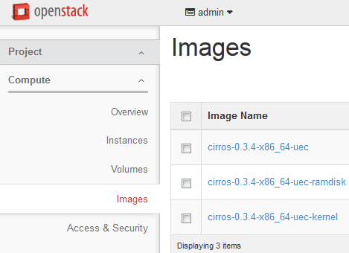

背后发生了这些事：

首先，admin 将请求发送到 Glance 的 Endpoint

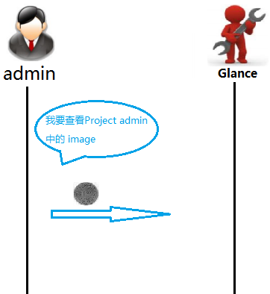

Glance 向 Keystone 询问 admin 身份的有效性。

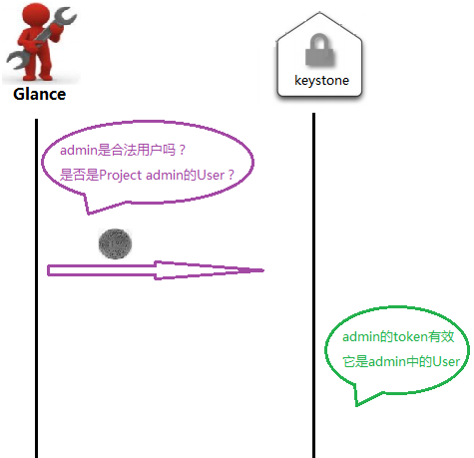

接下来 Glance 会查看 /etc/glance/policy.json。

判断 admin 是否有查看 image 的权限

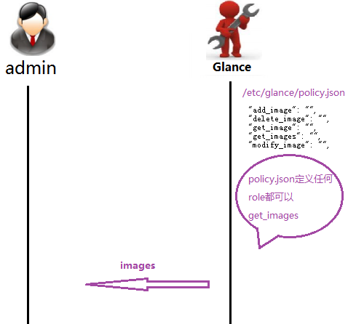

权限判定通过，Glance 将 image 列表发给 admin。

**Troubleshoot**

OpenStack 排查问题的方法主要是通过日志。

每个 Service 都有自己的日志文件。

Keystone 主要有两个日志：

keystone.log 和 keystone_access.log

保存在 /var/log/apache2/ 目录里。

devstack 的 screen 窗口已经帮我们打开了这两个日志。

可以直接查看：

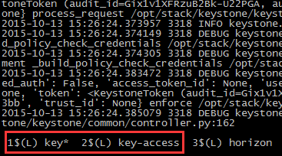

如果需要得到最详细的日志信息，可以在 /etc/keystone/keystone.conf 中打开 debug 选项

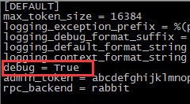

在非 devstack 安装中，日志可能在 /var/log/keystone/ 目录里。  
  
Keystone 就到这里，下一节我们开始学习 Glance。